Title

Author¹, Author²
¹ Dept. of Software, Korea University
²Korea Institute
kdhong@eakorea.or.kr, bgjang@hankook.ac.kr
Abstract : The Journal of Digital Policy & Management. This space is for the abstract of your study. (200 ~250 Words)
Keywords: Journal, EA, Information Technology, Architecture

1. 서론
정보화에 한정되었던 EA는 국정관리와 조직경영 등 모든 분야에서 효율화와 성과 향상에 핵심적인 역할을 할 수 있습니다. 정보화 분야에 초점을 맞추었던 우리 학회가 지난 10여년간의 노력과 성과를 사회 각 분야로 확대하는 노력을 할 것입니다.

2.1 개인정보 처리 위수탁
위탁에 대한 정의들을 알아보면, 국립국어원의 표준국어대사전에서는 “남에게 사물이나 사람의 책임을 맡김” 또는 “법률 행위나 사무의 처리를 다른 사람에게 맡겨 부탁하는 일”이라고 정의하고 있다[1].

2.3.1 PIMS
개인정보 보호 관리체계(PIMS)는 개인정보의 체계적· 지속적 운영 여부를 점검하는 개인 정보 관리과정과 관리적· 기술적· 물리적 보호조치 적용 및 이행 여부를 점검하는 개인정보 보호대책, 개인정보 생명주기에서 요구되는 법적 요구 사항에 대한 만족 여부 및 권리 보장으로 구분할 수 있다[3,12].

Table 1. System components
Hypothesis | t | P | Results
H1 | 15.190 | .000 | Supported
H2 | 5.693 | .000 | Supported
H3 | -.167 | .868 | Rejected

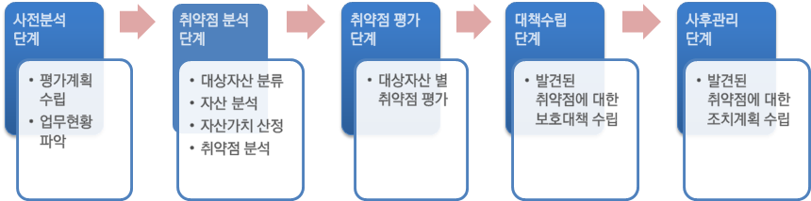
Figure 1. Research model

REFERENCES

[1] Wookey Lee and K. D. Hong, "Information Technology and Architecture", Journal of Information Technology and Architecture, Vol. 2, No. 1, pp. 70-77, 2016.
[2] Jong-Hoon Lee, “An analysis of pattern Recognition Algorithm.” Ph.D. dissertation, p.15-80, Hankook University. 2000.
[3] J. N. Kim, ‘Information Technology Architecture," Info Publishing Co., 2006.
[4] J. H. Lee, “The Society of Enterprise Architecture Home page”, http://www.eakorea.or.kr(Jun 14, 2018)
[5] DOI: http://dx.doi.org/10.1016/j.ijrefrig.2006.03.005

